**El Resultado del Aislamiento y Abandono de las Comunidades Indígenas y el así llamado Buen Vivir: Guangras Útero de la Identidad Cañari**

*“Todos los días salimos y entramos a la comunidad, a caballo o a pie. Las mujeres cargan guaguas, cargan compras. Los animales se han accidentado en el camino, a veces por cansancio ruedan con la carga y ante la dificultad de levantarlos, mueren en el sitio” ( Manuel Maurizaca,2016).*

**Introducción**

Estudios relacionados con los pueblos indígenas han demostrado que la mayor parte de la diversidad cultural se refleja en la población indígena. En todo el mundo, hay aproximadamente 370 millones de indígenas que ocupan el 20% de la superficie terrestre. También se estima que representan unas 5.000 culturas indígenas diferentes. En Ecuador, según el último censo, los indígenas representan el 7,02% de la población ecuatoriana y forman una diversa colección de nacionalidades y comunidades. Por ejemplo, la comunidad indígena kichwa es el grupo étnico más poblado del Ecuador (32,23%), seguido de Puruha (13,37%), Shuar (7,83%), Panzaleo (5,99%), Otavalo (5,57%), Kayambi (3,31% ), Kaari (2,81%), Saraguro (1,68%), Waranka (1,67%), Tomabela (1,18%), Karanki (1,14%), Chachi (1,00%), Kisapincha (0,99%), Achuar Salasaka (0.63%), Andoa (0.63%), Awa (0.54%), Chibuleo (0.53%), Tsachila (0.29%), Waorani (0.24%), Kitukara (0.24%), Huancavilcas 0,18%), Cofan (0,15%), Pastos (0,14%), Shiwiar (0,12%), Secoya (0,07%), Siona (0,06%), Zapara (0,05%), Epera 0,04%), comunidades Manta (0,03%) y otras nacionalidades y grupos indígenas más pequeños (Stefos, 2015).

Al considerar a los pueblos indígenas como la mayor parte de la diversidad cultural del mundo, aunque constituyen una minoría numérica, el Departamento de Información Pública de las Naciones Unidas (2010) señala que los pueblos indígenas en el mundo siguen sufriendo las consecuencias injustas de sus períodos históricos, la discriminación, la exclusión, el abandono, la opresión, la negación del derecho al desarrollo y el crecimiento económico convierten en los grupos más desfavorecidos de sus países (Naciones Unidas, 2010). De la misma manera, los indígenas representan el 15% de la población pobre del mundo; así como también representan un tercio de los novecientos millones de pobres en las zonas rurales. Sobre la base de estos antecedentes y situaciones difíciles, es evidente que el bienestar y las menores condiciones económicas de vida de los indígenas son un problema grave, no sólo para los países en desarrollo, sino también para los países desarrollados donde la expectativa de vida es más corta, Como la salud, la alimentación, la vivienda y la educación, está muy por debajo de la norma nacional y sus tasas de desempleo son más altas.

A pesar de los hechos, Ecuador ha implementado planes y proyectos dirigidos a lograr óptimos desarrollos socioeconómicos y productivos, pero aun con estos esfuerzos los logros y ganancias no han sido significativamente mayores para reducir la pobreza, a diferencia de la población no indígena. Las estadísticas del Instituto Nacional de Estadística y Censos-INEC (2015), y de acuerdo a la encuesta nacional de empleo, desempleo y subempleo, confirman que el 62,38% de la población de las zonas rurales sufre una extrema pobreza de ingresos (Instituto Nacional de Estadística y Censos, 2015). El Estudio Nacional de Mortalidad (NMS) de la población ecuatoriana muestra que 3.857 indígenas murieron en el 2011, el 52,19% hombres y 47,81% mujeres. Adicionalmente, un análisis sobre las causas de muerte de los indígenas ecuatorianos, realizado en 2015, mostró que las causas más comunes de muerte en niños menores de 10 años fueron la influenza y la neumonía debido a la falta de acceso a la atención de salud en estas comunidades rurales. Además, reveló que el 78,53% de los indígenas del Ecuador vive en áreas rurales, el 35,42% tiene educación primaria y el 12,56% no tiene educación (Stefos, 2015).

De acuerdo con estas estadísticas y estudios, tanto las decisiones como iniciativas para promover el bienestar y las condiciones de vida de los pueblos indígenas adoptadas por las constituciones nacionales e internacionales siguen siendo ineficaces y podemos ver que carecen de mayor atención e interés sobre la forma en que la población indígena aun continua luchando para vivir en sus comunidades. En Ecuador, el concepto de Sumak Kawsay se incorporó a la Constitución Ecuatoriana en 2008, en referencia a la noción de "vivir bien" o "Buen Vivir" para los indígenas. Posteriormente, este concepto fue implementado por el Plan Nacional del Buen Vivir 2009-2013, el cual busca mejorar la calidad de vida de las personas y así desarrollar las capacidades y potencialidades de los seres humanos, promoviendo la igualdad a través de la redistribución de los bienes sociales y los beneficios del desarrollo. Es decir, el principio del "Buen Vivir" encuentra la posibilidad de lograr una mejor vida y construir la armonía dentro de las comunidades y con el universo (Houtart, 2011).

A pesar de que algunos de los objetivos del Plan Nacional de Buen Vivir proclama la implementación de condiciones y capacidades para la inclusión económica, la promoción social y la erradicación progresiva de la pobreza, y garantiza una mejor vida en las zonas rurales para superar las desigualdades sociales y territoriales con armonía entre espacios rurales y urbanos, los indígenas no se benefician de estas condiciones, ya que el modo de vida de los indígenas en Ecuador y el resto de la población sigue siendo un problema social y una política pública emergente. En otras palabras, las comunidades indígenas siguen viviendo en condiciones oprimidas de nacionalidad.

Este es el caso de la comunidad indígena de "Guangras" que ha visto dormir a sus hijos como "guatusas" en el pajonal y ha visto parir a sus "guarmis" debajo del zuro y luego enterrar en sus entrañas a la madre y al niño. La comunidad de Guangras que pertenece a la parroquia Rivera del Cantón Azogues, provincia del Cañar, que a pesar de ser una reserva de tranquilidad y remanso, también es el laboratorio de sufrimiento y abandono. Esta comunidad está rodeada básicamente de tres sectores: San Carlos de Guangras; Guangras Loma; y el Centro de Guangras, conocido también como la "pampa". En este recóndito sector de la capital Cañari hay 150 núcleos familiares, con un promedio de cinco personas por familia, lo que en total resultan aproximadamente 750 habitantes de los cuales algunos han emigrado a otras comunidades. Hay una marcad población de niños y jóvenes quienes llevan en su sangre la heredad territorial Cañari, y habitan gente laboriosa, humilde y trabajadora. Las casas de Guangras son austeras, construidas de madera con techos de zinc que están ampliamente dispersas y las distancias de una a otra están bien marcadas. La población femenina viste trajes elegantes Cañaris, tales como: sombrero de lana, chal y faldas de castilla de colores brillantes: púrpura, rojo, verde y azul. Las mujeres hablan espontáneamente Kichwua mezclado con palabras simples en español. Sus caras encierran el letargo del abandono y la luz de la esperanza. Los pliegues y pliegues de su sinuosa geografía mantiene en silencio las historias no contadas. Los caminos llenos de pantanos de los siglos pasados ​​y entre la magia de los arbustos aparecen destruidos muchos pasos y huellas marcadas por la indiferencia, la marginación, el grito, el gemido, el dolor y la agonía.

Según Manuel Maruriza, un líder de la comunidad, recuerda que durante muchos años viajó por los mismos caminos que sus antepasados ​​viajaban a pie. Él sabe los nombres de cada lugar geográfico de la comunidad que cruza al caminar y viaja algunas áreas estrechas a caballo, en sus frecuentes viajes a la ciudad de Azogues, Manuel nombra diferentes lugares como: Coralpamba, Sierra Saguanapamba Tracapamba, Cerro de San Carlos, Zhoraypungo, Yacopiana, Zanjaloma, Guangoloma, Sigsipugno, Chontapucara, montaña Primeruczha, Saguan, Rumiloma, Sindiloma, Monayloma, Surupamba, Sepanchi, Leduspamba, Shiyanpungo y Comunidad de San Francisco, que se conecta con la carretera principal a Mazar. Los habitantes de Guangras viven en condiciones de vida difícil y dolorosa debido a la distancia geográfica, la falta de acceso a servicios públicos como salud, educación, vivienda, servicios básicos y otros que les han impedido superar la marginación del desarrollo socioeconómico. Esto explica por qué la vida de los indígenas en Guangras sigue siendo difícil para ellos, evidenciada con sacrificios de dolor e impotencia, especialmente cuando ven a sus familiares enfermos muriendo debido al hecho de no tener servicios de salud disponibles cerca de su comunidad. El único acceso a la comunidad de Guangras es por un camino de herradura que durante las temporadas de lluvias hace extremadamente difícil para los residentes de esta comunidad salir a buscar ayuda fuera de su comunidad ya que tienen que viajar a pie o a caballo por más de 5 horas para llegar al pueblo o comunidad más cercana. Con estas crueles condiciones de vida, la comunidad de Guangras se ha resignado a ver a sus ancianos morir en sus hogares enfermos de neumonía, gripe y envolver sus cuerpos en la mortaja del llanto y la impotencia.

Entrevistas con residentes de la comunidad ponen de manifiesto las crueles condiciones de vida en esta zona y destacan los años que han estado luchando y esperan soluciones óptimas para el acceso a los servicios públicos: salud, educación, vivienda y servicios básicos y revitalización del área productiva como la comercialización de productos a los mercados locales y regionales. A pesar de todos los esfuerzos realizados en Ecuador durante los últimos años para mejorar las condiciones de vida y aumentar el reconocimiento de los derechos del Buen Vivir de los indígenas, es evidente que no se ha logrado asegurar la igualdad en áreas como el acceso a la salud, servicios básicos, vivienda y educación de calidad a individuos y grupos que requieren especial consideración y atención debido a la persistencia de la desigualdad, la exclusión y la discriminación.

Por lo tanto, este artículo tiene como objetivo proporcionar y contribuir con datos científicos para el mejoramiento de las comunidades indígenas como Guangras, teniendo en cuenta los factores esenciales que son la accesibilidad al territorio a través de la creación de carreteras ecológicas que es un indicador significativo para el cumplimiento efectivo de uno de los objetivos más importantes del "Plan Nacional de Buena Vida". Este plan tiene como objetivo generar incentivos y desarrollar acciones afirmativas para acceder y generar infraestructura de apoyo a la producción y comercialización, ciencia y tecnología, información, conocimientos ancestrales, capacitación técnica y financiera a individuos, comunidades, pueblos y nacionalidades históricamente excluidos social, (Orientadores, 2016). Del mismo modo, se realizará un análisis basado en las necesidades, limitaciones, amenazas, falta de oportunidades en comunidades rurales aisladas excluidas de la sociedad y conectividad. Los resultados del análisis pretenden informar, alertar, proponer, sugerir y aumentar la conciencia de la política pública con el objetivo de que se brinde más atención y consideración a las comunidades rurales vulnerables como es la comunidad de Guangras.

**Materiales y métodos**

La metodología utilizada para esta investigación fue el análisis de contenido. Está técnica de investigación consiste en la “interpretación de textos, ya sean escritos, grabados, pintados, filmados..., u otra forma diferente donde puedan existir toda clase de registros de datos” esta información una vez que haya sido procesada y analizada “adecuadamente nos abre las puertas al conocimiento de diversos aspectos y fenómenos de la vida social” (Abela, 2002). Los documentos que se analizaron fueron: artículos de la prensa, fotografías de la comunidad, entrevistas de la radio, entrevistas con la comunidad y videos. Las entrevistas con la comunidad y los videos se los recolecto ‘in situ’ en la comunidad de ‘Guangras’. Esto con el objetivo de realizar una descripción detallada de los problemas que ocurren en este lugar y sus implicaciones en el logro efectivo de los objetivos del ‘buen vivir’.

El análisis de estos datos cualitativos se los realizó utilizando la técnica de ‘análisis temático’. Este tipo de análisis tiene como objetivo la identificación de temas y subtemas que emergen de los datos cualitativos mediante la identificación de patrones que se repiten en estos datos (Aronson, 1995). El procesamiento de estos datos se lo realizo con la ayuda del software NVivo.

**Resultados y discusión**

*Resultados*

El objetivo 2 del plan nacional del buen vivir establece: “Auspiciar la igualdad, la cohesión, la inclusión y la equidad social y territorial, en la diversidad” (Plan nacional del buen vivir 2013/2017). Esto significa que el estado necesita diseñar e implementar políticas y acciones en aras de lograr este fin ya que “El estado y sus organismos, el mercado y la economía, la técnica y la ciencia y todas las instituciones tienen sentido y se justifican en la medida en que están al servicio de la persona” ( Rodas, 2015) y en un espectro más amplio, a servicio de la comunidad en general y en particular mayor atención se debería dar a las comunidades vulnerables. Desafortunadamente esto no siempre se logra debido a el aislamiento que sufren algunas comunidades rurales del país. Un ejemplo de esto es lo que ocurre en la comunidad de Guangras.

Esta comunidad se encuentra aislada debido a su situación geográfica. Este aislamiento se debe principalmente a la falta de vías de acceso a este lugar. Los efectos de este aislamiento, el cual no es voluntario, sino más bien el resultado de la inoperancia de las instituciones del estado y a la percepción del daño ambiental que estas autoridades tienen ha afectado dramáticamente un logro verdadero del “buen vivir” entre los miembros de esta comunidad. Como resultado de este estudio se identificó que las percepciones de afectación ambiental bloquean y detienen los procesos necesarios para una aplicación efectiva del “buen vivir” en las siguientes áreas: educación, salud, movilidad e inclusión económica y social (objetivos 2.1 y 2.2 del “buen vivir”). Ver Figura 1.

C:\Users\hcacosta78\Downloads\Guangras community .png

**Figura 1**

**Consecuencias de la percepción del daño ambiental en el logro de los objetivos del buen vivir**

La figura 1 muestra gráficamente como las percepciones de posibles daños ambientales por parte de las autoridades han bloqueado el acceso a Guarangos, esto a su vez ha resultado en aislamiento de la comunidad y generado un círculo vicioso en el que acceso a servicios y el desarrollo social, principios que promueve el buen vivir, lo que ha ido en detrimento de los pobladores de la localidad.

En el área de servicios, se encontró afectaciones en acceso a la salud y educación. Mientras que en el desarrollo social los problemas corresponden a movilidad e inclusión económica y social. Como estos aspectos se manifiestan en la vida diaria de los habitantes del sector se lo describe a continuación.

En cuanto al acceso de salud y educación, debido a la falta de vías de acceso para llegar a la comunidad los habitantes del lugar han sido testigos impotentes de la perdida de sus seres queridos, un participante oriundo del lugar manifestó en la entrevista lo siguiente: “hemos visto morir a nuestros familiares por no tener servicios de salud cercanos”. En un artículo de la prensa otro habitante del sector menciono: “todos los días salimos o entramos a la comunidad a caballo o a pie. Las mujeres cargan guaguas, cargan compras… Los animales se han accidentado en el camino… mueren en el sitio”.

Estos extractos manifiestan el estado de resignación e impotencia que los habitantes tienen en relación con la salud. Lo que les ha llevado a un estado psicológico de desvalorización de la vida misma ya que ellos vean a la muerte por enfermedad o accidentes como algo cotidiano y que no se puede evitar.

El mismo fenómeno de resignación se ve en el área de la educación. Esta comunidad consta con una sola escuela primaria y debido a la distancia es difícil para los niños continuar con sus estudios secundarios. A pesar de que existe la noción de que la educación es una herramienta para mejorar la calidad de vida de las personas, los habitantes de este lugar relacionan la educación solo con el alfabetismo como un participante lo manifestó en las siguientes palabras: “es interés colectivo de dirigentes y miembros jóvenes sacar niños que no sean analfabetos, aspiramos que hijos estén en ámbitos de competencia”.

Basado en los datos de este estudio, se puede inferir que el aislamiento de la comunidad ha impactado negativamente en la autoestima de los habitantes. Esto ha generado sus expectativas de vida, desarrollo socioeconómico y movilidad se reduzcan a un simple logro de las necesidades básicas.

Uno de los mecanismos para visibilizar a la comunidad y facilitar los procesos de inclusión que devendrían en la materialización de uno de los objetivos del buen vivir es el permitir la construcción de una vía de acceso de 11 kilómetros de longitud. Esta vía de acuerdo a un artículo de prensa ayudaría a que Guarangos “pueda salir de la marginación del desarrollo socioeconómico”. Desafortunadamente, el Ministerio del Ambiente ha impedido dicha construcción bajo el argumento de que la misma afectaría al ambiente. Cabe en este momento hacerse la pregunta, ¿hasta qué punto mientras por un lado existe una protección al medio ambiente, por otro se afecta negativa y directamente la vida de los seres humanos? ¿O será acaso que los protectores del ambiente en el proceso de defensa de este se han inhumanizado?

Si las percepciones de afectación al medio ambiente se las pone sobre las necesidades básicas de los ecuatorianos sumadas a la inacción de otras instituciones del gobierno, el objetivo dos del plan del “buen vivir” que promueve “la igualdad, la cohesión, la inclusión y la equidad social y territorial, en la diversidad” quedaran plasmadas simplemente en un enunciado que contiene palabras inspiradoras que no han podido ser materializadas en la práctica. Y al contrario, al ubicar las necesidades de los grupos vulnerables en segundo plano, la exclusión de estas personas se perennizara.

**Conclusión**

Como se dijo anteriormente, las comunidades indígenas representan una gran diversidad cultural en el mundo y Ecuador tiene una variedad de grupos indígenas con una rica diversidad cultural que poseen la sabiduría única de una vida sostenible y el respeto a la biodiversidad. Como se afirma, la mayoría de las comunidades indígenas no pueden adquirir plenamente el derecho a la educación, la salud, la vivienda y los servicios básicos porque son abandonados y descuidados. Sin embargo, la comunidad de Guangras a pesar de sus difíciles condiciones de vida es un ejemplo de supervivencia, lucha, esfuerzo, logro y sobre todo un ejemplo de esperanza y armonía. Todos los habitantes de la comunidad, hombres, mujeres y niños han desarrollado sus propios sistemas de conocimiento, valores, instituciones, prácticas y economías, a menudo sobre la base del manejo sostenible de los recursos naturales. Además, han desarrollado sus propios métodos culturales de transmisión de conocimientos que les ayuda a tener buenas condiciones de vida a su manera.

 Una forma efectiva de aprovechar el potencial cultural de los habitantes de Guangras es ayudar y apoyar la construcción de una carretera ecológica que les brindaría oportunidades de conectividad y comunicación con otras comunidades y sus alrededores. Además, habrá producción agrícola en la zona y comercialización de productos a los mercados locales y regionales, así como facilitará el acceso a servicios públicos como salud, educación, vivienda, servicios básicos, entre otros. En consecuencia, si los responsables de la política pública responden a las necesidades emergentes de esta comunidad, entonces el cumplimiento de los objetivos del Plan Nacional del Buen Vivir, que abogan por una vida inclusiva, equitativa y de calidad para todas las personas en Ecuador, será real y efectiva para las comunidades indígenas.

**References**

Abela, J. A. (2002). Las técnicas de análisis de contenido: una revisión actualizada.

Aronson, J. (1995). A pragmatic view of thematic analysis. The qualitative report, 2(1), 1-3.

Gobierno del Ecuador, Herramientas - Plan Nacional 2013 – 2017, descargado de [http://www.buenvivir.gob.ec/herramientas el 27/10/16](http://www.buenvivir.gob.ec/herramientas%20el%2027/10/16)

Houtart, F. ( 2011). El concepto de sumaK kawsai (buen vivir) y su correspondencia con el bien común de la humanidad. <http://www.alainet.org/es/active/47004>

Instituto Nacional de Estadística y Censos, I. (2015). Presentacion Pobreza y Desigualdad Marzo. *Index of /documentos/web-inec/EMPLEO/2015/Marzo-2015*. Retrieved from http://www.ecuadorencifras.gob.ec/documentos/web-inec/EMPLEO/2015/Marzo-2015/Presentacion_Empleo_Marzo_2015.pdf

Orientadores, E. (2016). Secretaría Nacional de Planificación y Desarrollo Objetivos Estratégicos, 1–7.

Rodas, A. M. (2015). Experiencias concretas para impulsar el personalismo en comunidades

rurales de Chiclayo, Perú. Academia, 14, 378-387.

Stefos, E. (2015). Causes of Death of Indigenous Ecuadorians, *2*(6), 65–70.

Secretaria Nacional de Planificacin y Desarrollo .(2013). Plan Nacional Buen Vivir 2013-2017,

descargado de <http://www.buenvivir.gob.ec/objetivo-2.-auspiciar-la-igualdad-la-cohesion-la-inclusion-y-la-equidad-social-y-territorial-en-la-diversidad#tabs2>

**ANEXOS**

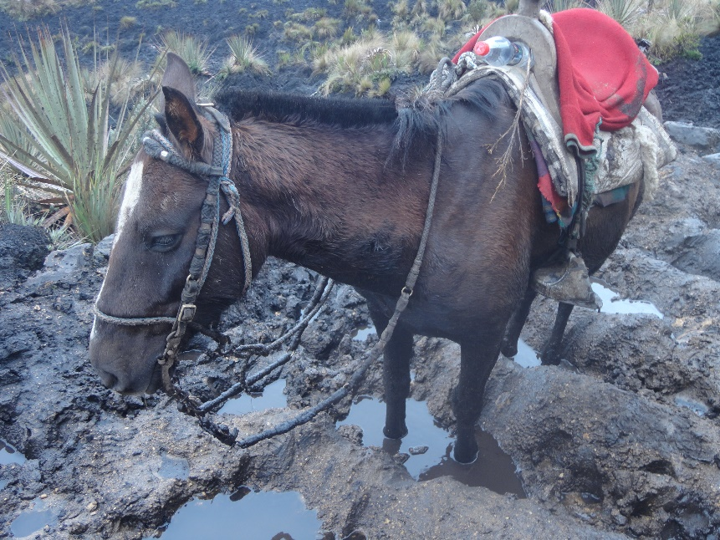

Foto # 1

La imagen de arriba muestra al caballo en su camino hacia la comunidad

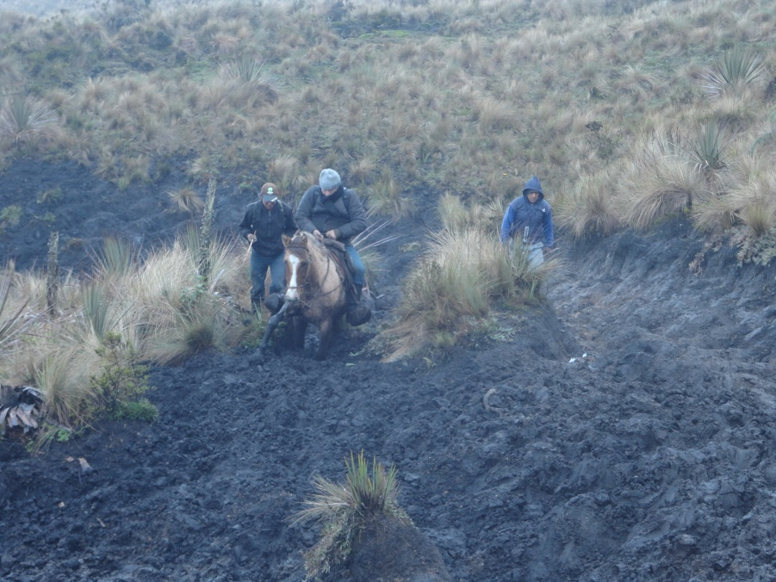

*Foto # 2*

*La imagen de arriba muestra cómo los residentes de la comunidad de Guangras se trasladan de un lugar a otro.*

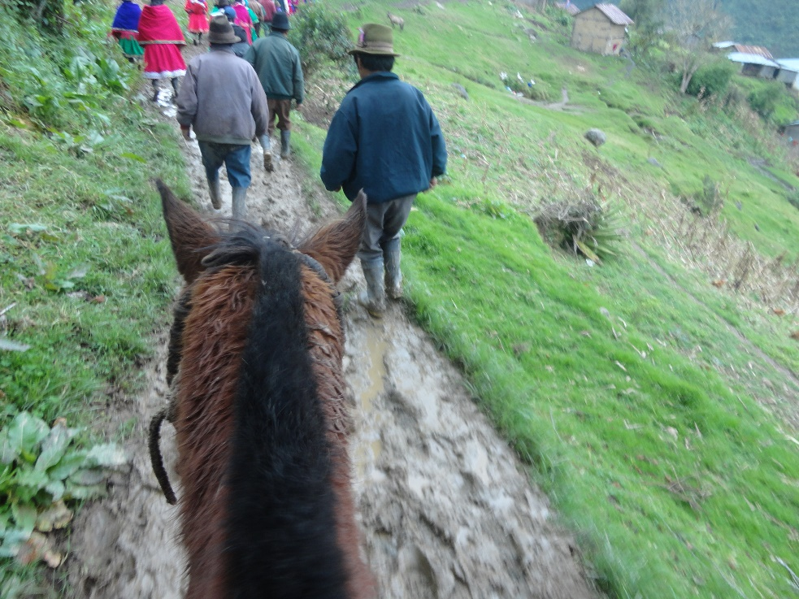

*Foto # 3*

*La imagen de arriba muestra a los habitantes de la comunidad caminando a sus hogares.*

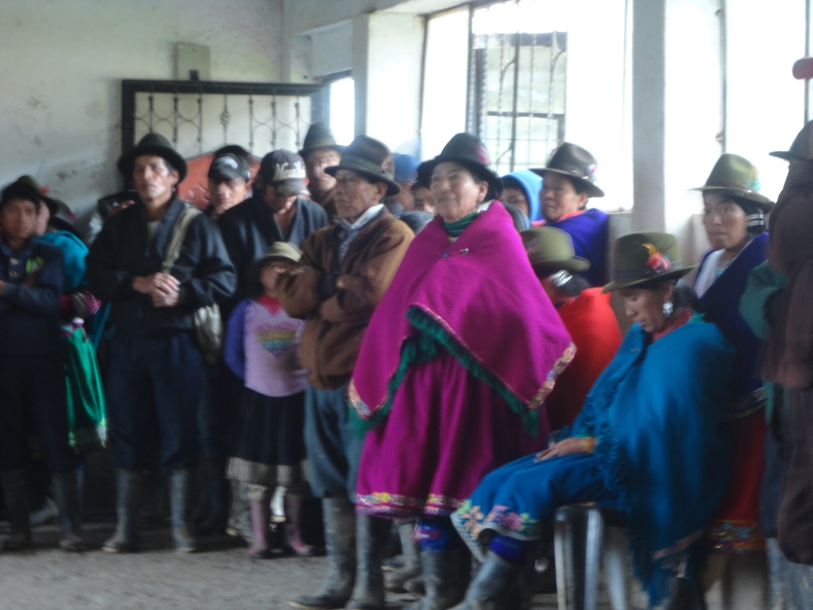

*Foto # 4*

*La imagen anterior evidencia los diálogos y entrevistas con los residentes de la comunidad*

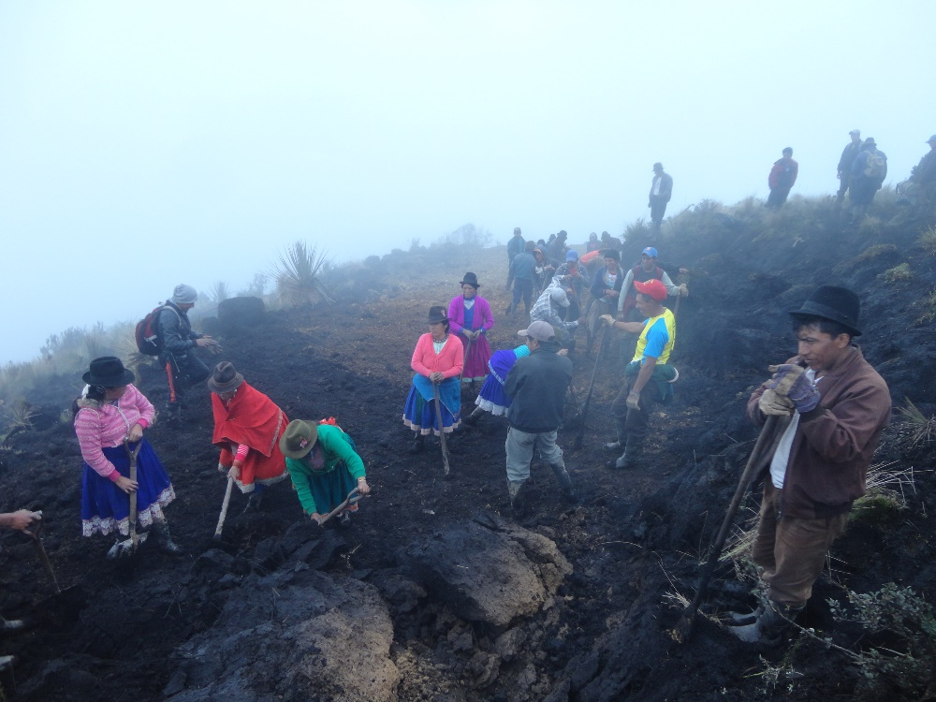

*Foto # 5*

*La imagen anterior evidencia la difícil situación de los habitantes de la comunidad respecto al camino de acceso a sus hogares.*